Région DOMME |  |  |  | 273 000 €
Réf : GD0942 | Agréable maison contemporaine de plain-pied
Rez de chaussée:  - Buanderie 13,5 m²  - Bureau 12 m²  - Cellier 9 m²  - 3 Chambres 2 x 11 m², 1 x 15,5 m²  - Cuisine 12 m²  - Dressing 5 m²  - Hall d'entrée 3 m² avec placards  - Pièce Bar 15 m²  - Salon 17 m²  - Salle à manger 18 m²  - Salle de bains 10 m² (bain douche Wc)  - Salle d'eau 7 m² avec WC (Sani-broyeur)  - Terrasse terrasse couverte 17 m² + 20 m² terrasse dallée  - Vestiaire  - WC 2 m² avec lave mains  Dépendances:  - Atelier Indépendant 43 m²  DPE:  - Consommation énergétique en énergie primaire 122,00 KWHep/m²an => Classe C  - Emission de gaz à effet de serre 18,00 Kgco2/m²an => Classe C  - Méthode de calcul: 3CL-DPE  Chauffage:  - CC Gaz  Equipements divers:  - Adoucisseur d'eau  - Placard  Immeuble:  - RDC_B  - RDC_C  - 2ème étage_C  Terrain:  - Arboré  - Parc |  | 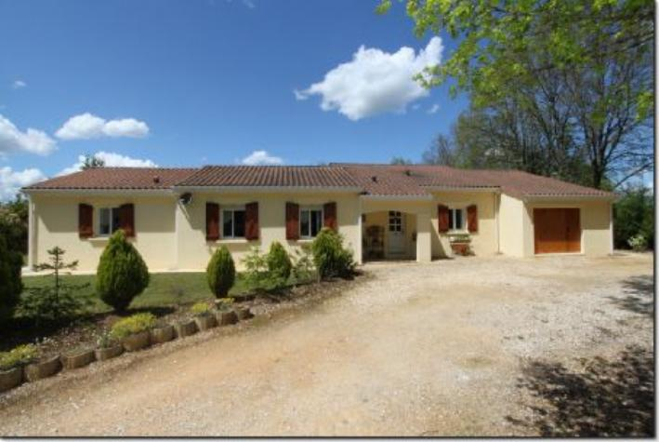  Implantée sur un beau terrain de 3003 m², cette agréable Maison contemporaine agencée de plain-pied distribue 168 m² habitables bien entretenus dont 3 chambres et bureau. Atelier indépendant.  La Maison.  Hall d'entrée de 3 m² avec placards, salon de 17 m², salle à manger de 18 m², belle cuisine en noyer de 12 m², 3 chambres de 2 x 11 m², 1 x 15,5 m², bureau ou chambre de 12 m², wc de 2 m² avec lave-mains, salle d'eau de 7 m² avec wc (Sani-broyeur), salle de bains de 10 m² (bain douche wc), pièce (Bar de 15 m²), cellier de 9 m², dressing de 5 m², buanderie de 13,5 m², terrasse couverte de 17 m² + 20 m² terrasse dallée.  Atelier Indépendant de 43 m².  Chauffage au gaz (et électrique au sol pour l'extension chambre salle de bains). Fosse septique. Double vitrage. Adoucisseur d'eau. Adsl.  Les informations sur les risques auxquels ce bien est exposé sont disponibles sur le site Géorisques: www.georisques.gouv.fr  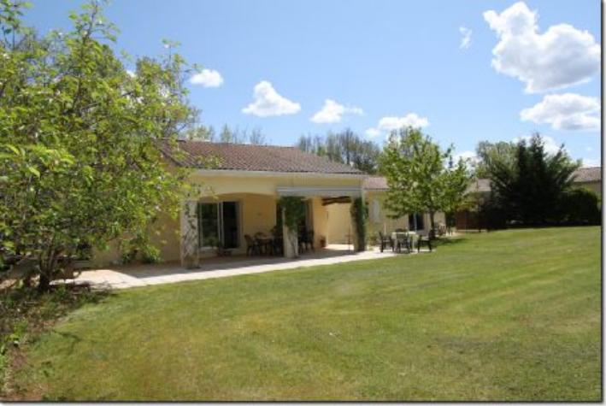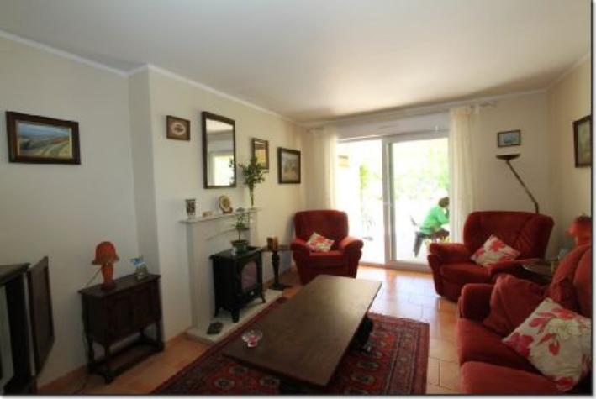
Surface habitable : 168 m² |  |  | Terrain : 3 008 m²
- Nombre de pièces : 7  - 3 chambres  - Chauffage : Gaz  - Garage : |  |  | - Style : Traditionnel  - Etat : Très bon  - Exposition : Sud Est  - Année : 2000

